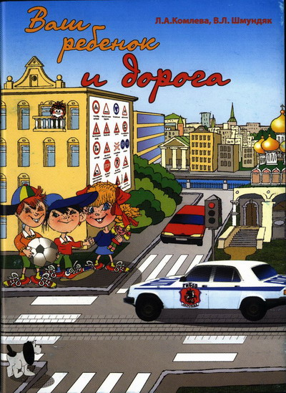
Памятка по безопасности на дороге

Весной

Наступила весна. Весеннее солнышко манит на воздух. Но, к сожалению, не все дети правильно ведут себя на улице. Они играют на проезжей части, перебегают дорогу в запрещенных местах. Это кончается иногда трагически.
Нельзя забывать, что в весенние дни движение на улицах становится интенсивнее: выезжают и те водители, которые зимой обычно не ездят. Это владельцы индивидуальных транспортных средств, мотоциклов, мотороллеров, мопедов. Кроме того, в сухую солнечную погоду водители ведут свой транспорт быстрее, чем обычно. Поэтому, прежде чем перейти дорогу, внимательно посмотрите по сторонам. И если увидите приближающийся автомобиль, пропустите его. На велосипеде катайтесь только во дворах или на специальных площадках.
Запомните, что от несчастного случая вы убережёте себя только безукоризненным соблюдением Правил дорожного движения.
В туман

Сегодня на улице туман. Видимость очень плохая. Поэтому прежде чем перейти дорогу, убедитесь, что по ней не идёт автомобиль. А если рядом окажется малыш, возьмите его за руку и переведите через дорогу. В тумане надо быть особенно осторожным.

В дождливый день
Сегодня на улице дождь. Дорога скользкая. Стёкла автомобилей покрываются водой. Видимость ухудшается. В таких условиях водителю трудно ехать. Расстояние, нужное для остановки автомобиля, на мокрой дороге увеличивается
Поэтому, возвращаясь из школы, не перебегайте улицу. Посмотрите внимательно вокруг себя, пропустите приближающийся транспорт и, только убедившись в полной безопасности, начинайте переход.
ЗАПОМНИТЕ: даже старый опытный водитель не сможет мгновенно остановить автомобиль.

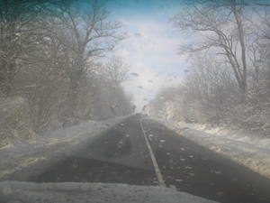
Памятка для родителей детей младшего дошкольного возраста по воспитанию грамотного пешехода
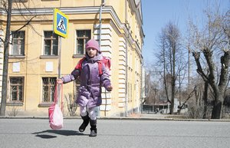
Родители – активные помощники педагогов в формировании у детей дисциплинированного поведения на улице, соблюдения ими правил безопасности.
В младшем дошкольном возрасте ребенок должен усвоить:
- без взрослых на дорогу выходить нельзя, идешь со взрослым за руку, не вырывайся, не сходи с тротуара;
- ходить по улице следует спокойным шагом, придерживаясь правой стороны тротуара;
- переходить дорогу можно только по пешеходному тротуару на зеленый сигнал светофора, убедившись, что все автомобили остановились;
- проезжая часть предназначена только для транспортных средств;
- движение транспорта на дороге регулируется сигналами светофора и милиционером-регулировщиком;
- в общественном транспорте не высовываться из окон, не выставлять руки какие-либо предметы.
Все эти понятия ребенок усвоит более прочно, если его знакомят с Правилами дорожного движения систематически, ненавязчиво. Используйте для этого соответствующие ситуации на улице во дворе, по дороге в детский сад.
Полезно читать ребенку стихи о Правилах дорожного движения и показывать рисунки с дорожными знаками и различными дорожными ситуациями. Купите ребенку игрушечные автомобили, автобусы, светофоры, фигурки регулировщиков и организуйте игры по придуманным вами сюжетам, отражающим различные ситуации на улице. Игра хорошее средство обучения ребенка дорожной грамоте.

Помните!

Ребенок учится законам улицы, беря пример с вас – родителей, других взрослых.
Пусть ваш пример учит дисциплинированному поведению на улице не только вашего ребенка, но и других детей.
Старайтесь сделать все возможное, чтобы оградить детей от несчастных случаев на дорогах!

Всегда помните, что знание и соблюдение Правил дорожного движения — гарантия безопасности вашей жизни

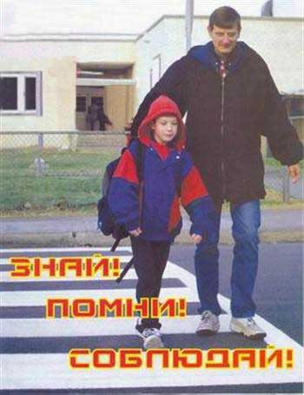

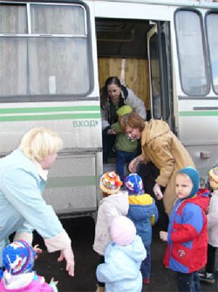
Знания взрослых о дорожной грамотности.
Вопросы, которые часто задают родители
- Вопрос: Зачем дошкольникам запоминать правила поведения на улице, если они ходят вместе со взрослыми и должны строго выполнять их указания?
Ответ: Ребенок должен осознанно выполнять правила, ему надо учиться тому, чтобы правильно вести себя на улице без взрослого. Если он случайно окажется на улице один, он сможет разумно поступить в сложной дорожной ситуации.
- Вопрос: Что является самым важным при переходе проезжей части?
Ответ: Иметь хороший обзор проезжей части во все стороны, не торопиться, быть внимательным.
- Вопрос: Можно ли маленькому ребенку во дворе сразу после выхода из подъезда бежать к игровой площадке?
Ответ: Нельзя. Надо, чтобы туда отвел его сопровождающий взрослый. Иначе возможен несчастный случай.
- Вопрос: Где и как надо ожидать автобус, трамвай, троллейбус и такси?
Ответ: Ожидать транспорт разрешается только на специальных посадочных площадках, а если их нет, то на тротуаре или обочине. Посадочная площадка для пассажиров трамвая может находиться в середине проезжей части и несколько приподнята над ней. Ни в коем случае нельзя ожидать транспорт на проезжей части. Детей необходимо держать за руку так, чтобы они стояли дальше от проезжей части, чем взрослый.
- Вопрос: Почему на остановках транспорта желательно находиться на некотором удалении от проезжей части, наблюдая за приближающимися транспортными средствами, особенно в сырую погоду?
Ответ: Если площадка мокрая или скользкая, то можно поскользнуться и попасть под транспортное средство. При скользкой проезжей части автомобили может занести на площадку, тротуар или обочину, обдать грязью.
- Вопрос: Как взрослый с ребенком должен входить и выходить из общественного транспорта?
Ответ: При посадке взрослый вначале должен помочь войти ребенку, а затее войти самому. При выходе надо сначала выйти взрослому, а ребенка обязательно сразу взять за руку.
- Вопрос: Почему не рекомендуется задерживаться в транспортном средстве, когда открыты двери?
Ответ: Водитель, увидев, что никто не выходит, включит механизм, закрывающий двери. Пассажир кинется к двери, и может застрять в них, что может повлечь серьезные последствия.
- Вопрос: В чем заключается опасность для пешехода, когда один автомобиль опережает другой?
Ответ: В кратчайшие секунды обгона ни пешеход, ни водитель обгоняющего автомобиля друг друга не видят и заранее принять меры безопасности не могут. Пешеходу необходимо после перехода каждого ряда убеждаться в безопасности дальнейшего движения.
- Ситуация: На перекрестках, в местах с интенсивным движением, на углах улиц стоят невысокие ограждения, отделяющие тротуары от проезжей части.
Вопрос: Для чего они нужны? Как поступать пешеходу?
Ответ: Ограждения препятствуют выходу пешеходов в этом месте на проезжую часть. Находиться на проезжей части за ограждениями опасно и запрещено.
- Ситуация: Ребенок вышел на пешеходный переход сразу после того, как проехал грузовик. За грузовиком двигался с большой скоростью легковой автомобиль, которого ребенок не видел из-за грузовика.
- Вопрос: Что могло произойти? Как надо поступить ребенку?
Ответ: Ребенок мог попасть в ДТП. Перед переходом проезжей части по нерегулируемому пешеходному переходу необходимо было ребенку остановиться , осмотреться, подождать пока проедет транспортное средство закрывающее обзор проезжей части, убедиться, что все транспортные средства увидели ребенка и остановились, и только потом начинать переход проезжей части.
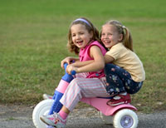

Делай, как я!

Уважаемые родители, каждый из вас желает видеть своего ребенка здоровым и невредимым. И каждый уверен, что его-то сообразительный малыш под колесами автомобиля уж точно не окажется. Но если ребенок вовремя не пришел домой, родители начинают волноваться: «все ли благополучно?», придумывая различные варианты развития событий, судорожно обзванивая друзей и знакомых, с которыми, возможно находится их дитя. Только бы ничего не случилось! Это извечная человеческая боязнь случая в наше время и обоснована она тем, что вот уже несколько десятков лет несчастные случаи, как угроза здоровью и жизни ребенка, опережают болезни.
В семье не жалеют времени на то, чтобы поиграть с ребенком, погулять, научить читать или рисовать, определить его в спортивные секции, во всевозможные кружки, но редко находят пять минут в день, полчаса в неделю, чтобы научить ребенка избегать несчастного случая, особенно на улице.
Достаточно изучить "истории болезней" детей, пострадавших от травм, полученных в результате дорожно-транспортного происшествия, побеседовать с врачом — хирургом или травматологом, чтобы понять простую истину: Из каждых двадцати случаев девятнадцать, оказывается, типичны, - часто повторяются, возникают в одних и тех же стандартных ситуациях, число которых не так уж велико. Ситуации эти можно знать, а поведению в них — научить. А значит, несчастье можно предотвратить!
Главным в воспитании законопослушного гражданина (в том числе и как участника дорожного движения) для родителей должен быть принцип «Делай, как я». Чтобы ребенок не нарушал Правила дорожного движения, он должен не просто их знать - у него должен сформироваться навык безопасного поведения на дороге. Даже если вы опаздываете, все равно переходите дорогу там, где это разрешено Правилами; в собственном автомобиле соблюдайте скоростной режим; пристегивайтесь ремнями безопасности и не позволяйте находиться детям до 12 лет на переднем сиденье. Наглядный пример родителей будет куда эффективнее, чем сотни раз повторенные слова « не ходи на красный свет».
Своевременно обучайте детей умению ориентироваться в дорожной ситуации, воспитывайте потребность быть дисциплинированными на улице, осторожными и внимательными! Знайте, если Вы нарушаете Правила дорожного движения, ваш ребенок будет поступать так же!
Помните, что вы становитесь участником дорожного движения не с проезжей части улиц, а с тротуара. Поэтому отправляясь в школу с малышом, объясните ему, что нужно быть внимательным с первых же шагов, выходя из подъезда дома. Пройдите с ним весь путь и старайтесь показывать наиболее опасные участки на дороге. Укажите на опасности, которые возникают при посадке в общественный транспорт и, особенно, при высадке из автобуса или троллейбуса.
Научите своих детей правилам безопасного перехода проезжей части дороги!
Вместе обсуждайте наиболее безопасные пути движения, ежедневно напоминайте ребенку:
ПРЕЖДЕ ЧЕМ ПЕРЕЙТИ ДОРОГУ - УБЕДИСЬ В БЕЗОПАСНОСТИ!
Объясните ребенку, что остановить автомобиль сразу - невозможно!
Научите детей тому, что переходить дорогу из - за стоящего транспорта опасно для жизни! Учите предвидеть скрытую опасность!

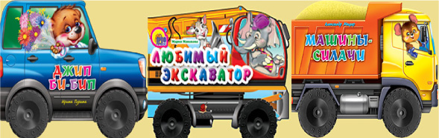

Случайность ценою в жизнь

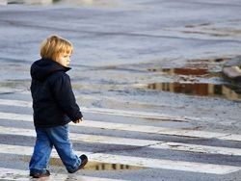
За 2009 год в Российской Федерации произошло 203 603 дорожно-транспортных происшествия, в результате которых погибли 26 084 человека, а 257 034 человека получили ранения. За прошедший год произошло 19 970 ДТП с участием детей, в которых 846 детей погибли, а 20 869 детей получили ранения.
В дорожно-транспортных происшествиях, погибло 846 детей, 20 869 получили ранения, принесшие ребенку пожизненную инвалидность или незаживающую психологическую рану, а его родителям – тяжкий крест запоздалых угрызений совести.
Так что же на самом деле происходит? Дорожно-транспортное происшествия или дорожно-транспортная трагедии?
Словари толкуют «происшествие» как синоним слова «событие». Соответственно, дорожно-транспортное происшествие – это «событие, возникшее в процессе движения по дороге транспортного средства и с его участием».
Таким образом, если у вас на дороге отвалилось колесо – это, безусловно, событие. Водитель будет долго помнить о нем и делиться своими ощущениями и переживаниями. Если он ударил другую машину – это тоже событие. Другая машина ударила его машину – и это событие. А какое событие покупка квартиры или внезапно свалившееся на голову наследство! Не слишком ли много совершенно разных и даже прямо противоположных по значению событий можно назвать происшествием?!
Действительно, афганскую войну можно назвать «оказанием братской помощи», чеченскую –«контртеррористической операцией», а социальный и экономический развал государства – «перестройкой». На первый взгляд, ничего страшного в этом нет. Ведь если мы, к примеру, назовем капусту мясом, вкус голубцов от этого не изменится. И если нас в законодательном порядке принудят говорить «стул» вместо «стол», и сидеть мы будем «на столе за стулом» - тоже переживем.
Но давайте с этой точки зрения посмотрим на фразу «ребенок пострадал в результате дорожно-транспортного происшествия». С ребенком произошел некий случай (синоним – «случайность), в результате которого он получил сильнейшую психологическую травму, остался нетрудоспособным инвалидом или того хуже….
Кто хотел бы, чтобы такая случайность произошла с его ребенком? Думается, вопрос попросту некорректен.
По выражению Воланда – одного из главных героев романа М. Булгакова «Мастер и Маргарита», «случайно никому кирпич на голову не падает».
Вот если бы он падал случайно, это было бы несчастьем. Таким образом, каждая случайность – это звено в цепи закономерностей. И каждая случайность, счастливая или несчастливая, должна быть подготовлена.
Так как же, и главное, КЕМ, готовится каждая трагическая случайность?
… Две девочки лет по двенадцать-тринадцать переходят Буденовский проспект в районе Буденовского радиорынка. Мне очень хорошо это видно, потому что окна моей квартиры выходят как раз на этот рынок.
Вдоль дороги идут трамвайные пути, отделенные от основной проезжей части возвышением высотой с бордюрный камень. Причем по одной стороне трамвайных путей автомобили движутся в сторону Шоссе энтузиастов, по другой – в противоположную, в сторону в сторону Пятой Соколиной. Одна из девочек, пробежав одну часть дороги, замешкалась на трамвайных путях и не успела вовремя перебежать за подругой вторую ее часть. Стараясь исправить оплошность, она сделала слишком широкий шаг с трамвайных путей на проезжую часть и упала. Визг тормозов заглушил истошный крик стоящей на тротуаре подруги. Машина, хотя она шла на невысокой скорости, затормозить не успела. К тому же в этом месте – трамвайная остановка, и несколько человек ожидали трамвая. Какому водителю придет в голову, что девочка, стоящая на остановке и, по всем законам логики, ожидающая трамвай, вдруг прыгнет под колеса его машины?...
В каждой дорожно-транспортной случайности есть виновные, и есть пострадавшие, что, согласитесь, исключает само понятие «случайность».
Колесо отвалилось потому, что водитель не следил за техническим состоянием автомобиля, и поэтому в происшествии виноват он сам. Но в «случайности», происшедшей на дороге с ребенком, виноват кто угодно только не сам ребенок. Его жизнь и здоровье целиком зависят от людей, принимающих участие в его воспитании.
О каком таком «происшествии», «случае» или «случайности» можно говорить, если есть пострадавшие и есть виновные? Сама формулировка «совершил наезд на пешехода» говорить о том, что уже есть «подозреваемый». Какой следователь или судья решится назвать «происшествием» убийство, покушение на убийство, доведение до самоубийства или даже убийство по неосторожности?
Однако все это относится к разряду юридических терминов. И, как это в юриспруденции водится, предельно коротко и ясно характеризует ситуацию. Сразу оговоримся, что термин «водитель совершил наезд на пешехода» в случае с детским дорожно-транспортным травматизмом выглядит некорректным по отношению к водителю. Такая формулировка делает его, водителя, заведомо виновным. А это не всегда так. Как показывает статистика, чаще всего наезд на ребенка происходит не по вине водителя. Не нужно, наверное, приводить в пример давно навязшую в зубах ситуацию, когда ребенок выбегает на проезжую часть вслед за выкатившимся на нее мячиком.
Так кто же виноват больше, водитель или родители, не удосужившиеся объяснить ребенку, чего можно делать вблизи проезжий части, а чего нельзя.
В любом случае, это не «происшествие», а наезд на пешехода. И как «деяние», наезд тяжел вдвойне, потому что пешеходом оказался ребенок. У водителя, безусловно, спросят, что именно он сделал, чтобы избежать наезда. Но почему бы тот же самый вопрос не задать его родителям? Что именно сделали его родители, воспитатели в детском саду или учителя в школе, чтобы избежать «происшествия».
Хочется верить: не за горами времена, когда перед лицом закона в равной степени предстанут все участники такого, с позволения сказать, «ДТП». Только почему-то мы, взрослые, кто бессознательно, а кто и вполне осмысленно, продолжают забавляться словесными играми и игнорировать очевидное: ребенок под колесами автомобиля – это не происшествие– это ТРАГЕДИЯ.
Случай, который я описал, произошел более полугода назад, но он до сих пор стоит у меня перед глазами. Проработав в «Дорожном патруле» и побывав в «горячих точках», я считал, что защищен от эмоциональных потрясений. Особенно, когда стоишь перед окном обыкновенной московской квартиры необыкновенно ясным для осеннего, днем.
Я не знаю, что стало с той девочкой (каюсь, я так и не вышел на улицу), и сколько дней после этого случая молчала, глядя в пустоту, ее подруга. Но мне известны сухие цифры статистики:
За прошедший год(2009) произошло 19 970 ДТП с участием детей, в которых 846 детей погибли, а 20 869 детей получили ранения.
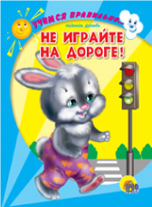
Страшные цифры, но еще страшнее думать о том, что и твой ребенок может стать такой же «Цифрой». Обучая ребенка правильно вести себя на дороге, мы делаем еще один шаг к тому, чтобы обезопасить от этого и его, и самих себя.
Александр Портнов, член Союза журналистов России.

Рекомендации по формированию навыков поведения на улицах
- Навык переключения на улицу: подходя к дороге, остановитесь, осмотрите улицу в обоих направлениях.
- Навык спокойного, уверенного поведения на улице: уходя из дома, не опаздывайте, выходите заблаговременно, чтобы при спокойной ходьбе иметь запас времени.
- Навык переключения на самоконтроль: умение следить за своим поведением формируется ежедневно под руководством родителей
- Навык предвидения опасности: ребенок должен видеть своими глазами, что за разными предметами на улице часто скрывается опасность.
- Не спешите, переходите дорогу размеренным шагом.
- Выходя на проезжую часть дороги, прекратите разговаривать- ребенок должен привыкнуть, что при переходе дороги нужно сосредоточиться.
- Не переходите дорогу на красный или желтый сигнал светофора
- Переходите дорогу только в местах, обозначенных дорожным знаком «Пешеходный переход».
- Из автобуса, троллейбуса, трамвая, такси выходите первыми, т.к. ребенок может упасть или побежать на проезжую часть дороги.
- Привлекайте ребенка к участию в ваших наблюдениях за обстановкой на дороге: показывайте ему те машины, которые готовятся поворачивать, едут с большой скоростью и т.д.
- Не выходите с ребенком из-за машины, кустов, не осмотрев предварительно дороги,- это типичная ошибка. И нельзя допускать, чтобы дети ее повторяли.
- Не разрешайте детям играть вблизи дорог и на проезжей части улицы.
Важно, чтобы родители были примером для детей в соблюдении правил дорожного движения.

Причины детского дорожно- транспортного травматизма:
*Неумение наблюдать.
*Невнимательность.
*Недостаточный надзор взрослых за поведением детей.

При выходе из дома
Если у подъезда дома возможно движение, сразу обратите внимание ребенка, нет ли приближающегося транспорта.
Если у подъезда стоят транспортные средства или растут деревья, приостановите свое движение и оглядитесь - нет ли опасности!

При движении по тротуару:
Придерживайтесь правой стороны
Взрослый должен находиться со стороны проезжей части
Если тротуар находится рядом с дорогой, родители должны держать ребенка за руку.
Приучите ребенка, идя по тротуару, внимательно наблюдать за выездом машин со двора.
Не приучайте детей выходить на проезжую часть, коляски и санки везите только по тротуару.

Готовясь перейти дорогу
- Остановитесь, осмотрите проезжую часть.
- Развивайте у ребенка наблюдательность за дорогой.
- Подчеркивайте свои движения: поворот головы для осмотра дороги. Остановку для осмотра дороги, остановку для пропуска автомобилей.
- Учите ребенка всматриваться вдаль, различать приближающиеся машины.
- Не стойте с ребенком на краю тротуара.
- Обратите внимание ребенка на транспортное средство, готовящееся к повороту, расскажите о сигналах указателей поворота у машин.
- Покажите, как транспортное средство останавливается у перехода, как оно движется по инерции.

При переходе проезжей части
- Переходите дорогу только по пешеходному переходу или на перекрестке.
- Идите только на зеленый сигнал светофора, даже если нет машин.
- Выходя на проезжую часть прекращайте разговоры.
- Не спешите, не бегите, переходите дорогу размеренно.
- Не переходите улицу под углом, объясните ребенку, что так хуже видно дорогу.
- Не выходите на проезжую часть с ребенком из- за транспорта или кустов, не осмотрев предварительно улицу.
- Не торопитесь прейти дорогу, если на другой стороне вы увидели друзей, нужный автобус, приучите ребенка, что это опасно.
- При переходе по нерегулируемому перекрестку учите ребенка внимательно следить за началом движения транспорта.
- Объясните ребенку, что даже на дороге, где мало машин, переходить надо осторожно, так как машина может выехать со двора, из переулка.

При посадке и высадке из транспорта:
- Выходите первыми впереди ребенка, иначе ребенок может упасть, выбежать на проезжую часть.
- Подходите для посадки к двери только после полной остановки транспортного средства.
- Не садитесь в транспорт в последний момент (может прищемит дверями).
- Приучите ребенка быть внимательным в зоне остановки- это опасное место (плохой обзор дороги, пассажиры могут вытолкнуть ребенка на дорогу.)
- При ожидании транспорта стойте только на посадочных площадках, на тротуаре или обочине.

